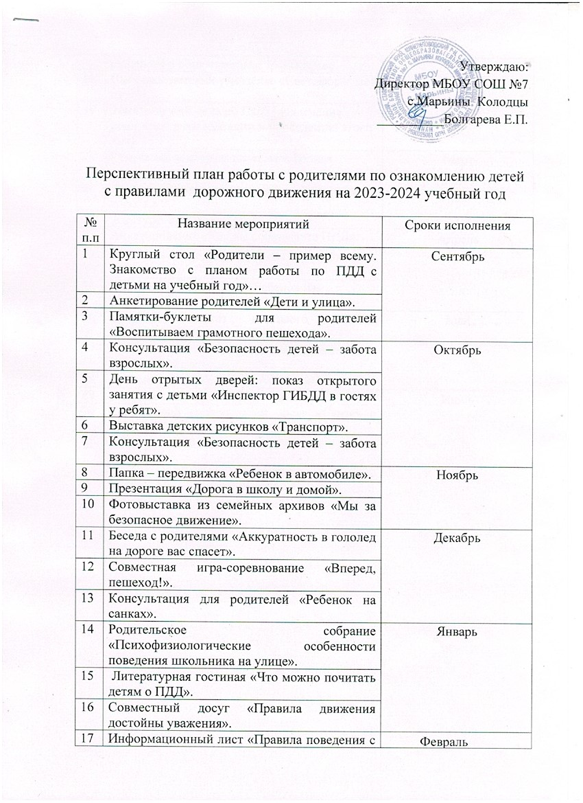

|  |  |  |
| --- | --- | --- |
| 17 | Информационный лист «Правила поведения с ребенком в общественном транспорте». | Февраль |
| 18 | Выставка детских рисунков «Светофор - мой друг!». |
| 19 | Тематический день по ПДД (вовлечение родителей к организации и проведению этого дня). |
| 20 | Семейный мастер-класс «Светофорная наука». | Март |
| 21 | Консультация для родителей « Техническая дорога.» |
| 22 | Конкурс стихов по ПДД. |
| 23 | Анкетирование «Как вы соблюдаете ПДД». | Апрель |
| 24 | Родительское собрание «Этих случаев можно избежать». |
| 25 | Информационный лист «Ребенок на велосипеде». |
| 26 | Открытый показ итогового занятия «Путешествие в страну Перекрестка». | Май |
| 27 | Приобретение светоотражающих элементов для верхней одежды. |
| 28 | Просмотр фильма «Три цвета жизни». |
| 29 | Ситуации для анализа родителями. | Июнь |
| 30 | Совместный музыкальный досуг «Сказка о правилах дорожного движения». |
| 31 | Конкурс семейных творческих работ «Дорога и дети!». |